Nama : Jonathan Bie Cesar
Kelas : IF B 25
NPM : 5520125043

- Menghitung Gaji Bersih Pegawai
INPUT :
package TugasPrakp3;
import java.util.Scanner;
public class Gaji_Karyawan {
public static void main(String[] args) {
Scanner input = new Scanner (System.in);
String no_induk;
String nama;
String alamat;
String jabatan;
double gapok = 2000000;
double tuja = 300000;
double tuis = 200000;
double tunak = 150000;
double totGaji = gapok + tuja + tuis + tunak;
double pajak = 0.10 * (2000000 + 300000 + 150000);
double gaber = totGaji - pajak;

System.out.println("=======Program Gaji Karyawan=======");
System.out.print("Masukan Nomor Induk Karyawan : ");
no_induk = input.nextLine();
System.out.print("Masukan Nama Karyawan : ");
nama = input.nextLine();
System.out.print("Masukan Alamat Karyawan : ");
alamat = input.nextLine();
System.out.print("Masukan Jabatan Karyawan : ");
jabatan = input.nextLine();
input.nextLine();

System.out.println("\n=======Program Karyawan=======");
System.out.println("Nomor Induk Karyawan : " + no_induk);
System.out.println("Nama Karyawan : " + nama);
System.out.println("Alamat Karyawan : " + alamat);
System.out.println("Jabatan Karyawan : " + jabatan);
System.out.println("Gaji Pokok Karyawan : Rp." + gapok);
System.out.println("Tunjangan Jabatan : Rp." + tuja);
System.out.println("Tunjangan Istri : Rp." + tuis);
System.out.println("Tunjangan Anak : Rp." + tunak);
System.out.println("Total Gaji : Rp." + totGaji);
System.out.println("Pajak penghasilan : Rp." + pajak);
System.out.println("Gaji Bersih : Rp." + gaber);
} }
OUTPUT :
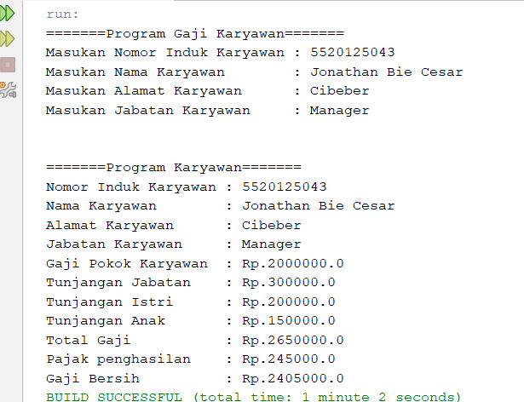

2. menghitung belanja
INPUT :
package TugasPrakp3;

import java.io.*;
public class Hitung_Belanja {

public static void main(String[] args) {
try {
DataInputStream dis = new DataInputStream(System.in);

// Input data dari user
System.out.print("Nama: ");
String nama = dis.readLine();
System.out.print("Total Belanja: ");
double totalBelanja = Double.parseDouble(dis.readLine());
System.out.print("Diskon (%): ");
double diskon = Double.parseDouble(dis.readLine());
double total = totalBelanja - (totalBelanja * diskon / 100);
System.out.print("Bayar: ");
double bayar = Double.parseDouble(dis.readLine());
double kembalian = bayar - total;
// Simpan ke file dengan DataOutputStream
DataOutputStream dos = new DataOutputStream(new FileOutputStream("belanja.txt"));
dos.writeUTF(nama);
dos.writeDouble(totalBelanja);
dos.writeDouble(diskon);
dos.writeDouble(total);
dos.writeDouble(bayar);
dos.writeDouble(kembalian);
dos.close();
// Baca kembali dari file dengan DataInputStream
DataInputStream fileDis = new DataInputStream(new FileInputStream("belanja.txt"));
System.out.println("\n===== STRUK PEMBELANJAAN =====");
System.out.println("Nama : " + fileDis.readUTF());
System.out.println("Total Belanja : " + fileDis.readDouble());
System.out.println("Diskon (%) : " + fileDis.readDouble());
System.out.println("Total : " + fileDis.readDouble());
System.out.println("Bayar : " + fileDis.readDouble());
System.out.println("Kembalian : " + fileDis.readDouble());
System.out.println("==============================");

fileDis.close();

}
} }
OUTPUT :
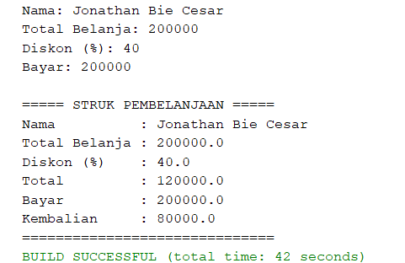

3. Perbedaan Scanner dan BufferedReader
Jelaskan perbedaan penggunaan class Scanner dan class BufferedReader dalam Java! Buatlah contoh program yang menunjukkan perbedaan tersebut!
Class Scanner lebih mudah digunakan karena dapat membaca input sekaligus mengonversinya ke tipe data tertentu, seperti int, double, dan String. Sementara itu, BufferedReader digunakan untuk membaca teks secara efisien melalui buffer, tetapi input berupa angka harus dikonversi secara manual
PROGRAM SCANNER :
package TugasPrakp3;
import java.util.Scanner;

public class Scanner {
public static void main(String[] args) {
Scanner input = new Scanner(System.in);

System.out.print("Masukkan nama: ");
String nama = input.nextLine();
System.out.print("Masukkan umur: ");
int umur = input.nextInt();
System.out.print("Masukkan nilai: ");
double nilai = input.nextDouble();
System.out.println("Nama : " + nama);
System.out.println("Umur : " + umur);
System.out.println("Nilai : " + nilai);
}
}

PROGRAM BUFFER :
package TugasPrakp3;

import java.io.BufferedReader;
import java.io.InputStreamReader;
import java.io.IOException;

public class BufferedReader {
public static void main(String[] args) throws IOException {
BufferedReader input = new BufferedReader(
new InputStreamReader(System.in)
);
System.out.print("Masukkan nama: ");
String nama = input.readLine();
System.out.print("Masukkan umur: ");
int umur = Integer.parseInt(input.readLine());
System.out.print("Masukkan nilai: ");
double nilai = Double.parseDouble(input.readLine());
System.out.println("Nama : " + nama);
System.out.println("Umur : " + umur);
System.out.println("Nilai : " + nilai);

}
}

4. Menghitung Gaya Sentripetal
INPUT :
package TugasPrakp3;
import java.util.Scanner;

public class Hitung_Gaya_Sentripetal {
public static void main(String[] args) {
Scanner input = new Scanner(System.in);

double m;
double v;
double r;
System.out.println("======Program Menghitung Gaya Sentripetal======");
System.out.print("Masukan Massa Benda (m) : ");
m = input.nextDouble();
System.out.print("Masukan Kecepatan Linier (v) : ");
v = input.nextDouble();
System.out.print("Masukan jari-jari lintasan lingkaran (r) : ");
r = input.nextDouble();
double f = m * (v * v) / r;
System.out.println("\n======Hasil Menghitung Gaya Sentripetal======");
System.out.println("Massa Benda (m) : " + m);
System.out.println("Kecepatan Linier (v) : " + v);
System.out.println("Jari-jari Lintasan Lingkaran (r) : " + r);
System.out.println("Gaya Sentriprtal (f) : " + f);

}}
OUTPUT :
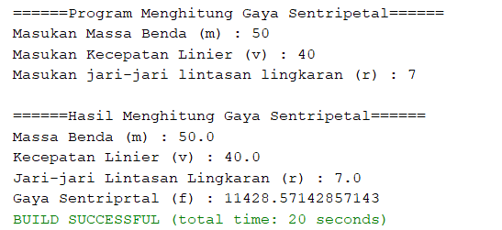

5. Menghitung Total Buah
INPUT :
package TugasPrakp3;
import java.io.*;
public class Total_Buah {
public static void main(String[] args) {
try{
BufferedReader br = new BufferedReader(new InputStreamReader(System.in));
// Menginput data
System.out.print("Jumlah mangga yang dibeli: ");
int mangga = Integer.parseInt(br.readLine());
System.out.print("Jumlah jambu per tetangga: ");
int jambuPerTetangga = Integer.parseInt(br.readLine());
System.out.print("Jumlah tetangga: ");
int tetangga = Integer.parseInt(br.readLine());
System.out.print("Jumlah mangga busuk: ");
int manggaBusuk = Integer.parseInt(br.readLine());

int totalJambu = jambuPerTetangga * tetangga;
int manggaBersih = mangga - manggaBusuk;
int totalBuah = manggaBersih + totalJambu;

// Output hasil
System.out.println("\n===== HASIL PERHITUNGAN BUAH =====");
System.out.println("Mangga dibeli : " + mangga);
System.out.println("Mangga busuk : " + manggaBusuk);
System.out.println("Mangga bersih : " + manggaBersih);
System.out.println("Total jambu : " + totalJambu);
System.out.println("TOTAL BUAH : " + totalBuah);
System.out.println("=============================");

}catch (IOException e) {
System.out.println("Terjadi kesalahan input/output: " + e.getMessage());
}
}

}
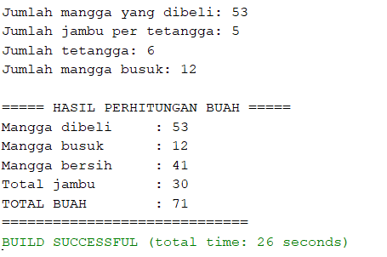
6. Menghitung Selisih Waktu
INPUT :
package TugasPrakp3;
import java.util.Scanner;
public class Selisih_Waktu {
public static void main(String[] args) {
Scanner sc = new Scanner(System.in);

System.out.print("Masukkan jam pertama: ");
int jam1 = sc.nextInt();
System.out.print("Masukkan menit pertama: ");
int menit1 = sc.nextInt();

System.out.print("Masukkan jam kedua: ");
int jam2 = sc.nextInt();
System.out.print("Masukkan menit kedua: ");
int menit2 = sc.nextInt();

// Ubah ke total menit
int totalMenit1 = jam1 * 60 + menit1;
int totalMenit2 = jam2 * 60 + menit2;

// Hitung selisih (pakai Math.abs biar tidak negatif)
int selisih = Math.abs(totalMenit2 - totalMenit1);

// Konversi kembali ke jam dan menit
int selisihJam = selisih / 60;
int selisihMenit = selisih % 60;

System.out.println("\n===== HASIL SELISIH WAKTU =====");
System.out.println("Waktu pertama : " + jam1 + ":" + menit1);
System.out.println("Waktu kedua : " + jam2 + ":" + menit2);
System.out.println("Selisih : " + selisihJam + " jam " + selisihMenit + " menit");
System.out.println("===============================");

}

}
OUTPUT :
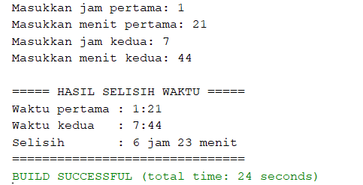
7. Buatlah program untuk menghitung berapa waktu yang diperlukan untuk menyelesaikan percetakan novel, mesin cetak yang digunakan memiliki kecepatan 1 lembar/detik. Keluaran dari program yaitu hari, jam, menit, dan detik. Dengan memberikan inputan terlebih dahulu seperti banyaknya novel yang akan dicetak dan tebalnya lembar per novel tersebut.
Keterangan | Waktu :
1 menit | 60 detik
1 jam | 3600 detik
1 hari | 86400 detik
package TugasPrakp3;
import java.util.Scanner;
public class Cetak_Novel {
public static void main(String[] args) {
Scanner input = new Scanner(System.in);

System.out.print("Masukkan banyak novel: ");
int jumlahNovel = input.nextInt();

System.out.print("Masukkan jumlah lembar per novel: ");
int lembarPerNovel = input.nextInt();

// Kecepatan mesin: 1 lembar per detik
long totalDetik = (long) jumlahNovel * lembarPerNovel;

long hari = totalDetik / 86400;
totalDetik %= 86400;

long jam = totalDetik / 3600;
totalDetik %= 3600;

long menit = totalDetik / 60;
long detik = totalDetik % 60;

System.out.println("\nWaktu yang diperlukan:");
System.out.println("Hari : " + hari);
System.out.println("Jam : " + jam);
System.out.println("Menit : " + menit);
System.out.println("Detik : " + detik);

}
}
